- Служба медиации в МДОУ детский сад д. Стан
На современном этапе модернизации образования особое внимание уделяется проблеме создания психологически комфортной и безопасной образовательной среды в образовательных организациях. Одним из ключевых аспектов в решении данного вопроса является установление конструктивных отношений между всеми участниками образовательного процесса. С целью гармонизации межличностных отношений в целом в образовательных организациях создаются Службы медиации (примирения), в том числе и в дошкольных образовательных учреждениях.

Медиация ( от лат. мediare – посредничать) – это способ урегулирования споров при содействии медиатора на основе добровольного согласия сторон в целях достижения ими взаимоприемлемого решения (ФЗ от 27 июня 2010г. № 193-ФЗ «Об альтернативной процедуре урегулирования споров с участием посредника (процедуре медиации)»). Есть множество технологий, с помощью которых происходит альтернативное урегулирование конфликтов. Одной из них является медиация.
Медиатор — это независимый посредник, которого привлекают для урегулирования споров или конфликтов, нейтральный по отношению к ситуации человек, который помогает наладить коммуникацию между спорящими участниками в образовательной организации.
В процессе медиации конфликтующие (или обидчик и жертва) встречаются для переговоров, а ведущий (медиатор) создает условия для взаимопонимания всех участников и для достижения договоренности о приемлемых для них вариантах разрешения проблемы.
Служба медиации - эта служба, состоящая из работников образовательной организации.
Основными принципами медиации являются:
- ДОБРОВОЛЬНОСТЬ
Вы участвуете во встрече добровольно, Вас никто не принуждает к участию в процедуре медиации. Вы вправе отказаться от участия в медиации, как до ее начала, так и в ходе самой медиации.
- ИНФОРМИРОВАННОСТЬ
Медиатор предоставит Вам всю необходимую информацию о сути медиации, ее процессе и правах участников медиации.
- КОНФИДЕНЦИАЛЬНОСТЬ
Медиатор или служба медиации не имеют право разглашать информацию о процессе медиации. Исключение составляет информация, связанная с возможной угрозой жизни либо возможности совершения преступления, при выявлении этой информации медиатор ставит участников в известность, что данная информация будет разглашена.
- ОТВЕТСТВЕННОСТЬ СТОРОН И МЕДИАТОРА
Медиатор несет ответственность за ход встречи, за соблюдение участниками принципов и правил медиации. Ответственность за результат медиации несут стороны конфликта, участвующие в медиации. Медиатор не может советовать сторонам принять то или иное решение по существу конфликта.
- НЕЙТРАЛЬНОСТЬ МЕДИАТОРА
Медиатор в равной степени поддерживает стороны и их стремление в разрешении конфликта. Если медиатор чувствует, что не может сохранять нейтральность, он должен передать дело другому медиатору или прекратить медиацию.
Таким образом, если Вы добровольно согласились участвовать в процессе медиации, то специально обученный человек – медиатор, будет содействовать вам в разрешении конфликта, как третья нейтральная сторона.
Медиатор НЕ будет осуждать Вас, НЕ будет разглашать информацию, полученную от участников процесса медиации ни директору, ни полиции, НИКОМУ.
Медиатор будет только ПОМОГАТЬ конфликтующим сторонам договориться и прийти к взаимовыгодному решению.
Служба медиации это:
- Разрешение конфликтов силами детского сада.
- Изменение традиций реагирования на конфликтные ситуации.
- Профилактика ранней дезадаптации.
В соответствии с приказом заведующего в МДОУ детский сад д. Стан с 09 января 2023г начнет функционировать Служба медиации (примирения) в отношении всех участников образовательного процесса (детей, родителей, педагогов) и работников дошкольной образовательной организации. Определен следующий круг ее задач:
1. Создание системы защиты, помощи и обеспечения гарантий прав и интересов детей раннего и дошкольного возраста, включая детей, попавших в трудную жизненную ситуацию и находящихся в социально опасном положении, детей из неблагополучных семей посредством адаптации и применения метода школьной медиации и восстановительного подхода.
2. Создание системы профилактической и коррекционной работы с детьми, попавшими в трудную жизненную ситуацию и находящимися в социально опасном положении, детьми из неблагополучных семей посредством использования адаптированной процедуры медиации и восстановительного подхода.
3. Внедрение новых форм и методов, технологий работы с участниками образовательного процесса в контексте достижения основной цели.
4. Интеграция адаптированного варианта метода школьной медиации в образовательно-воспитательный процесс детского сада для обеспечения доступа к медиации для каждой семьи и каждого ребенка.
5. Повышение эффективности педагогической, психологической и социальной помощи, оказываемой детям, в первую очередь относящимся к «группам риска».
6. Повышение квалификации педагогических работников детского сада по вопросам применения адаптированной процедуры медиации в повседневной педагогической практике.
7. Обеспечение открытости в деятельности по защите прав и интересов детей среди общественности.
Служба медиации (примирения) в МДОУ детский сад д. Стан работает по средам с 13:00 до 15:50 (но обратиться за помощью можно в любое рабочее время).
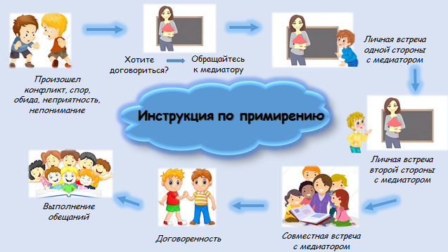

НОРМАТИВНО-ПРАВОВОЕ ОБЕСПЕЧЕНИЕ ДЕЯТЕЛЬНОСТИ
СЛУЖБЫ МЕДИАЦИИ
Федеральный уровень
ФЕДЕРАЛЬНЫЙ ЗАКОН N 193-ФЗ "Об альтернативной процедуре урегулирования споров с участием посредника (процедуре медиации)" от 27.07.2010.
Федеральный закон "Об образовании в Российской Федерации" от 29.12.2012 N 273-ФЗ
Федеральный закон Российской Федерации от 23 июля 2013 г. N 233-ФЗ "О внесении изменения в статью 18 Федерального закона "Об альтернативной процедуре урегулирования споров с участием посредника (процедуре медиации)"
ФЕДЕРАЛЬНЫЙ ЗАКОН N 194-ФЗ "О внесении изменений в некоторые законодательные акты Российской Федерации в связи с принятием Федерального закона "Об альтернативной процедуре урегулирования споров с участием посредника (процедуре медиации)" от 27.07.2010
Концепция развития до 2020 года сети служб медиации в целях реализации восстановительного правосудия в отношении детей, в том числе совершивших общественно опасные деяния, но не достигших возраста, с которого наступает уголовная ответственность в Российской Федерации
Распоряжение Правительства РФ от 01.09.2018 года №1837-р

Уровень организации

Приказ о создании службы медиации
Положение о службе медиации МДОУ детский сад д. Стан
План работы на 2023-2024 учебный год
Порядок работы службы медиации
Технологии медиации
Принципы и формы восстановительной медиации
Примирительный договор

Консультация для родителей
Консультация для педагогов

